TEMAT DNIA: POŻEGNANIA NADSZEDŁ CZAS ( Rozwijanie mowy i myślenia, aktywność plastyczna)
PIĄTEK 19.06.2020
I ZAJĘCIE
DUŻO JUŻ WIEMY, DUŻO JUŻ UMIEMY – ROZMOWA POŁĄCZONA Z ZABAWAMI INTEGRACYJNYMI

Cele: uświadamianie dzieciom upływu wspólnie spędzonego czasu oraz zbliżającej się chwili rozstania, rozwijanie mowy komunikatywnej oraz pamięci

1.Zabawa w kontynuowanie opowiadania – Pewnego dnia Olek i Ada………………….. ( dziecko dalej tworzy treść )
2. Zabawa z zastosowaniem sylwet – Wspomnienia z przedszkola. Układanie rymów
Sylwety : bałwanka, jabłka, gruszki, grzybka, samochodu, kwiatu, słonia, gwiazdki, dinozaura, tulipana, serca.

R. pokazuje jeden element przedstawiający np. dinozaura. Dzieci nazywają go i opisują. Mówią, z jakim realizowanym tematem w ciągu roku im się kojarzy. Szukają rymów do tych wyrazów
R. kontynuuje zabawę, prezentując w ten sposób pozostałe sylwety.
Chętne dzieci mówią sylabami nazwy kilku sylwet (do 5, 6 nazw).

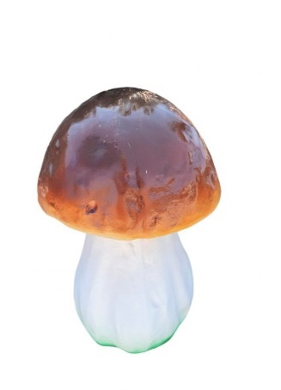
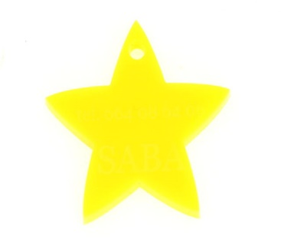
3.Przypomnijcie sobie uwielbianą przez Was piosenkę „Boogie Woogie” . Pamiętacie?
Link : https://www.youtube.com/watch?v=sXqaZUp2N-w&list=PL2YRXvY-taXnKTAhSaXzowhzmnjzGgxrL&index=4
4.Pokolorujcie i pozgadujcie smaki lodów, a przy okazji poćwiczcie bużki;
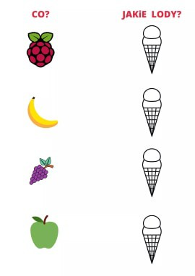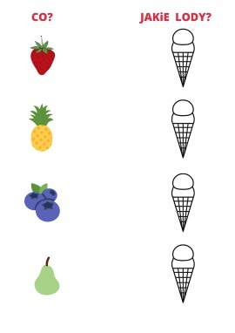

II ZAJĘCIE MOJE WSPOMNIENIA Z PRZEDSZKOLA – zajęcia plastyczne
Cele: poszerzanie doświadczeń plastycznych, rozwijanie sprawności manualnej.

1.Zabawa Dokończ zdanie.
Mała piłka.
R. turla do dzieci piłeczkę. Rozpoczyna zdania, a dzieci kolejno je kończą,
np. W przedszkolu nie lubiłem…
W przedszkolu czułem się…
Do przedszkola chodziłem z…

2.Dziecko wykonuje pracę plastyczna ulubioną techniką na temat ,,Moje wspomnienia z przedszkola”

Powodzenia!

